Теорема (теорема о биссектрисе внутреннего угла).
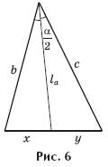
Биссектриса внутреннего угла треугольника (рис.6) делит противоположную сторону на части, пропорциональные прилежащим сторонам треугольника, то есть
b : c = x : y.
Теорема (формула для вычисления длины биссектрисы) (см. рис.6)
В твоем случае b = 7 c = 8 у = 12-х
Получаем пропорцию 7 :8 = х : (12—х)
Решая получаем уравнение
8х = 7(12-х)
8х = 84 - 7х)
15х = 84
х = 84 : 15
х = 5,6
Тогда у = 12-5,6 = 6,4

Подставляем во вторую формулу
l² = 7*8 – 5,6 * 6,4 = 56 – 35,84 = 20,16
l = √20,16

